Ngày soạn: 7/2/2025

Tiết : 44

BÀI 16: HỒ CHÍ MINH - ANH HÙNG GIẢI PHÓNG DÂN TỘC (T1)

I. MỤC ĐÍCH, YÊU CẦU
Sau bài học này, giúp HS:
1. Về kiến thức
- Giới thiệu được hành trình đi tìm đường cứu nước của Hồ Chí Minh trên bản đồ.
- Nêu được nội dung cơ bản của con đường cứu nước của Hồ Chí Minh và ý nghĩa của sự kiện Hồ Chí Minh tìm ra con đường cứu nước.
- Trình bày được quá trình chuẩn bị về chính trị, tư tưởng, tổ chức của Hồ Chí Minh cho sự ra đời của Đảng Cộng sản Việt Nam.
Nêu được vai trò của Hồ Chí Minh đối với việc thành lập Đảng Cộng sản Việt Nam và ý nghĩa của việc thành lập Đảng Cộng sản Việt Nam.
- Nêu được ý nghĩa của việc thành lập Mặt trận Việt Minh và vai trò của Hồ Chí Minh.
Nêu được vai trò của Hồ Chí Minh đối với thắng lợi của Cách mạng tháng Tám năm 1945 và lập ra nước Việt Nam Dân chủ Cộng hoà; vai trò của Hồ Chí Minh trong lãnh đạo cuộc kháng chiến chống thực dân Pháp (1945 – 1954) và chống Mỹ (1954-1969).
2. Về năng lực
* Năng lực chung:
- Giải quyết được những nhiệm vụ học tập một cách độc lập, theo nhóm và thể hiện sự sáng tạo.
- Góp phần phát triển năng lực giao tiếp và hợp tác qua hoạt động nhóm và trao đổi công việc với giáo viên. Hiểu rõ nhiệm vụ của nhóm; đánh giá được khả năng của bản thân và tự nhận công việc phù hợp, tương tác tốt với các bạn cùng nhóm.
*Năng lực riêng:
+ Năng lực tìm hiểu lịch sử: biết cách khai thác, sưu tầm, sử dụng tư liệu để tìm hiểu về cuộc đời, sự nghiệp của Chủ tịch Hồ Chí Minh.
+ Năng lực nhận thức và tư duy lịch sử: giới thiệu được hành trình đi tìm đường cứu nước của Hồ Chí Minh trên bản đồ; nêu được nội dung cơ bản của con đường cứu nước của Hồ Chí Minh; nêu được ý nghĩa của sự kiện Hồ Chí Minh tìm ra con đường cứu nước; trình bày được quá trình chuẩn bị về chính trị, tư tưởng, tổ chức của Hồ Chí Minh cho sự ra đời
của Đảng Cộng sản Việt Nam; nêu được vai trò của Hồ Chí Minh dối với việc thành lập Đảng Cộng sản Việt Nam và nghĩa của việc thành lập Đảng Cộng sản Việt Nam; nêu được
ý nghĩa của việc thành lập Mặt trận Việt Minh và vai trò của Hồ Chí Minh.
3. Về phẩm chất
Trách nhiệm: Có ý thức trân trọng công lao, đóng góp của Hồ Chí Minh đối với cách mạng Việt Nam.
II. THIẾT BỊ DẠY HỌC VÀ HỌC LIỆU
1. Giáo viên.
- KHBD soạn theo định hướng phát triển năng lực, phiếu học tập dành cho HS.
- Các kênh hình (phóng to).
- Máy tính, máy chiếu (nếu có).
2. Học sinh
- SGK
- Tranh ảnh, tư liệu sưu tầm liên quan đến bài học (nếu có) và dụng cụ học tập theo yêu cầu của GV.
III. TIẾN TRÌNH DẠY HỌC
HOẠT ĐỘNG 1. KHỞI ĐỘNG
a) Mục tiêu: Giúp HS Khơi dậy hứng thú học tập cho HS, tạo không khí vui vẻ khám phá bài mới và chuyển giao nhiệm vụ học tập.
b) Nội dung:
GV: Giao nhiệm vụ cho HS
HS quan sát hình ảnh, hoạt động cá nhân để trả lời câu hỏi của GV

c) Sản phẩm: HS hoàn thành tìm hiểu kiến thức
d) Tổ chức thực hiện:
B1: Chuyển giao nhiệm vụ (GV)
GV cho HS nghe bài hát Khát vọng tuổi trẻ và yêu cầu HS đoán tên
Xem đoạn video và cho biết tên bài hát được nhắc đến trong video?
Bước 2: HS thực hiện nhiệm vụ học tập.
- HS trả lời câu hỏi.
- GV hướng dẫn, theo dõi, hỗ trợ HS nếu cần thiết
Bước 3: Báo cáo kết quả hoạt động
- GV mời đại diện HS trả lời câu hỏi.
- GV mời HS khác nhận xét, bổ sung.
B4: Kết luận, nhận định (GV)
- Nhận xét câu trả lời của HS, chốt kiến thức, chuyển dẫn vào hoạt động hình thành kiến thức mới.
- Viết tên bài, nêu mục tiêu chung của bài và dẫn vào HĐ tiếp theo.
Khoá họp lần thứ 24 của Đại hội đồng Tổ chức Giáo dục, Khoa học và Văn hoá của Liên hợp quốc (UNESCO) năm 1987 đã ban hành nghị quyết với nội dung: “Năm 1990 sẽ đánh dấu 100 năm kỉ niệm Ngày sinh của Chủ tịch Hồ Chí Minh, Anh hùng giải phóng dân tộc và Nhà văn hoá kiệt xuất của Việt Nam”. Nghị quyết là sự công nhận của cộng đồng quốc tế đối với những đóng góp to lớn của Chủ tịch Hồ Chí Minh. Theo em, Chủ tịch Hồ Chí Minh đã có những đóng góp như thế nào đối với lịch sử dân tộc cũng như nhân loại?

HOẠT ĐỘNG 2. HÌNH THÀNH KIẾN THỨC MỚI
1. Hành trình tìm đường cứu nước (1911 – 1920)
a. Mục tiêu- – Giới thiệu được hành trình đi tìm đường cứu nước của Hồ Chí Minh trên bản đồ.
b. Nội dung: HS quan sát máy chiếu, sử dụng SGK để tìm hiểu nội dung kiến thức theo yêu cầu của GV.
c. Sản phẩm: HS hoàn thành tìm hiểu kiến thức
d. Tổ chức thực hiện
Hoạt động dạy – học | Sản phẩm dự kiến
B1: Chuyển giao nhiệm vụ (GV)  GV yêu cầu HS thảo luận nhóm, Xem đoạn video và tư liệu sách giáo khoa hoàn thành phiếu học tập sau  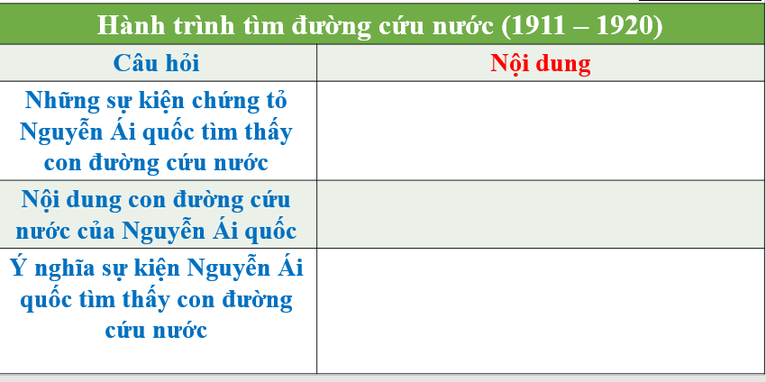  B2: Thực hiện nhiệm vụ  GV hướng dẫn HS trả lời  HS: Quan sát ngữ liệu trong SGK để trả lời câu hỏi.  - GV hướng dẫn HS đọc thông tin trong SGK.  B3: Báo cáo kết quả hoạt động.  GV yêu cầu HS trả lời.  HS trả lời câu hỏi của GV.  Dự kiến sản phẩm  Hành trình tìm đường cứu nước (1911 – 1920)  Câu hỏi Nội dung  Những sự kiện chứng tỏ Nguyễn Ái quốc tìm thấy con đường cứu nước - Tháng 7 – 1920: Đọc Sơ thảo lần thứ nhất những luận - cương về vấn đề dân tộc và vấn đề thuộc địa của Lê-nin - Tháng 12 - 1920: bỏ phiếu tán thành Quốc tế Cộng sản và tham gia sáng lập Đảng Cộng sản Pháp.  Nội dung con đường cứu nước của Nguyễn Ái quốc Đi theo con đường cách mạng vô sản, gắn giải phóng dân tộc với giải phóng giai cấp.  Ý nghĩa sự kiện Nguyễn Ái quốc tìm thấy con đường cứu nước - Bước đầu giải quyết cuộc khủng hoảng về đường lối của phong trào giải phóng dân tộc Việt Nam. - Mở ra thời kì mới trong phong trào giải phóng dân tộc: thời kì gắn cách mạng Việt Nam với cách mạng vô sản thế giới.  B4: Kết luận, nhận định (GV)  GV bổ sung phần phân tích nhận xét, đánh giá, kết quả thực hiện nhiệm vụ học tập của học sinh. Chính xác hóa các kiến thức đã hình thành cho học sinh. | 1. Hành trình tìm đường cứu nước (1911 – 1920)  - Trong quá trình đi tìm đường cứu nước, đi qua các châu lục, tìm hiểu bản chất của chủ nghĩa thực dân và các cuộc cách mạng tư sản trên thế giới, Nguyễn Ái Quốc có nhận thức rất quan trọng rằng: dù màu da có khác nhau, trên đời này chỉ có hai giống người: giống người bóc lột và giống người bị bóc lột.  - Chỉ có chủ nghĩa xã hội, chủ nghĩa cộng sản mới giải phóng được các dân tộc bị áp bức và những người lao động trên thế giới khỏi ách nô lệ. Vì vậy, Nguyễn Ái Quốc lựa chọn đi theo con đường cách mạng vô sản.

2. Sáng lập Đảng Cộng sản Việt Nam
a. Mục tiêu - Nêu được nội dung cơ bản của con đường cứu nước của Hồ Chí Minh và ý nghĩa của sự kiện Hồ Chí Minh tìm ra con đường cứu nước.
b. Nội dung: HS quan sát máy chiếu, sử dụng SGK để tìm hiểu nội dung kiến thức theo yêu cầu của GV.
c. Sản phẩm: HS hoàn thành tìm hiểu kiến thức
d. Tổ chức thực hiện
Hoạt động dạy – học | Sản phẩm dự kiến
B1: Chuyển giao nhiệm vụ (GV)  Nhiệm vụ 1: Chuẩn bị về chính trị tư tưởng và tổ chức cho sự ra đời Đảng Cộng sản Việt Nam  GV yêu cầu HS thảo luận nhóm, và tư liệu sách giáo khoa hoàn thành phiếu học tập sau  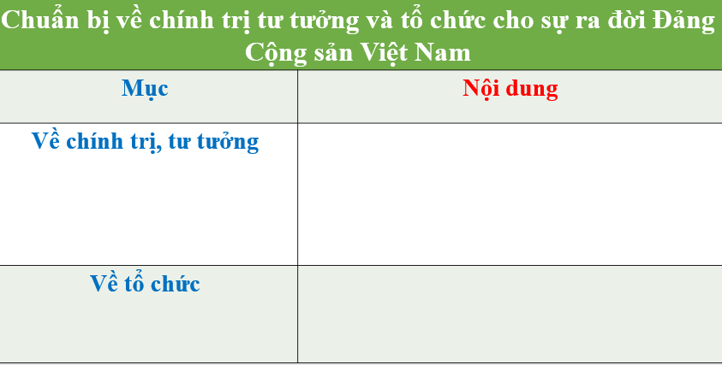  Nhiệm vụ 2: Triệu tập và chủ trì Hội nghị thành lập Đảng Cộng sản Việt Nam, Ý nghĩa của việc thành lập Đảng Cộng sản Việt Nam  GV yêu cầu HS thảo luận nhóm, Xem đoạn video và tư liệu sách giáo khoa hoàn thành nhiệm vụ học tập sau  1. Tại sao Nguyễn Ái Quốc lại triệu tập hội nghị hợp nhất các tổ chức Cộng sản?  2. Ai tham dự hội nghị thành lập Đảng Cộng sản Việt Nam  3. Hội nghị thành lập Đảng được diễn ra khi nào?  4. Hội nghị thành lập Đảng được tiến hành  Ở đâu?  5. Hội nghị thành lập Đảng có nội dung gì?  6. Hội nghị thành lập Đảng có ý nghĩa như thế nào?  B2: Thực hiện nhiệm vụ  GV hướng dẫn HS trả lời  HS: Quan sát ngữ liệu trong SGK để trả lời câu hỏi.  - GV hướng dẫn HS đọc thông tin trong SGK.  GV cung cấp thông tin hình ảnh  NV 1  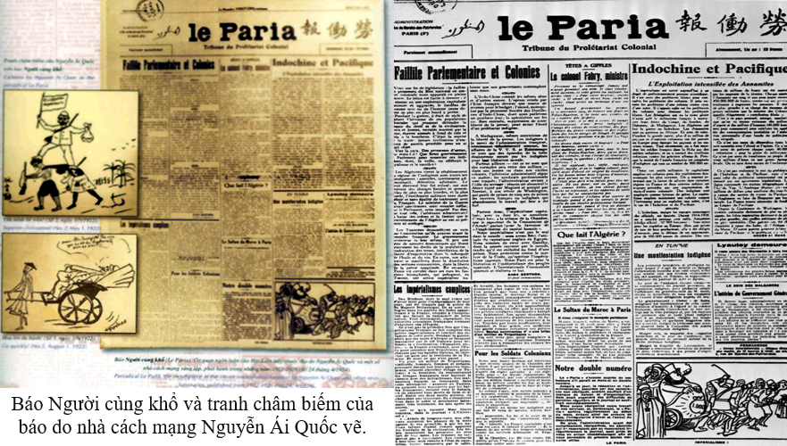  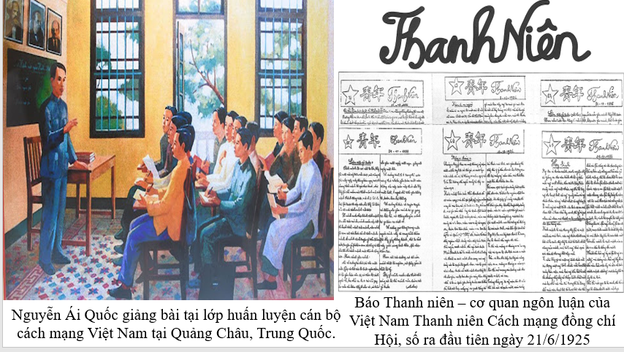  Hoạt động của Nguyễn Ái Quốc và ảnh hưởng của Hội Việt Nam Cách mạng Thanh niên đã thúc đẩy phong trào công nhân, phong trào yêu nước phát triển mạnh mẽ, dẫn đến sự ra đời ba tổ chức cộng sản: Đông Dương Cộng sản đảng (tháng 6 – 1929), An Nam Cộng sản đảng (tháng 8 – 1929), Đông Dương Cộng sản liên đoàn (tháng 9 – 1929).  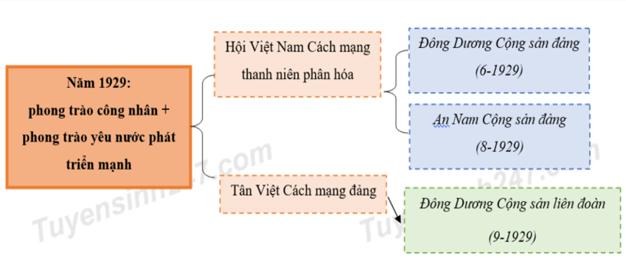  NV2  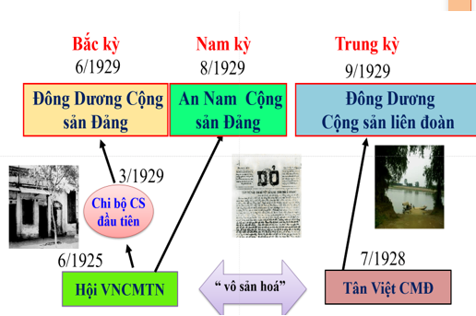  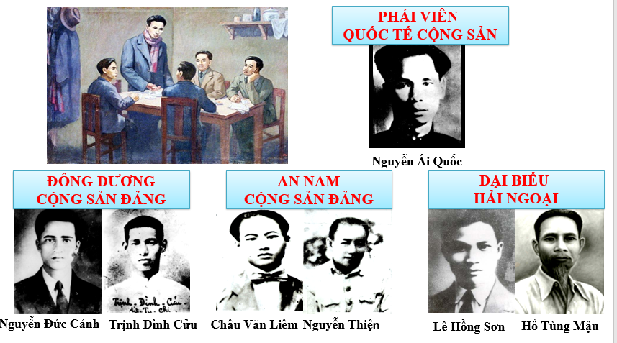  B3: Báo cáo kết quả hoạt động.  GV yêu cầu HS trả lời.  HS trả lời câu hỏi của GV.  Dự kiến sản phẩm  NV1  Chuẩn bị về chính trị tư tưởng và tổ chức cho sự ra đời Đảng Cộng sản Việt Nam  Mục Nội dung  Về chính trị, tư tưởng - Nguyễn Ái Quốc tích cực tố cáo bản chất áp bức, bóc lột, nô dịch của chủ nghĩa thực dân với nhân dân các nước thuộc địa và kêu gọi, thức tỉnh nhân dân đấu tranh. - Từ giữa năm 1921, tại Pháp, cùng một số nhà cách mạng của các nước thuộc địa khác, Nguyễn Ái Quốc tham gia thành lập Hội liên hiệp thuộc địa, sau đó sáng lập tờ báo Le Pa-ri-a (Người cùng khổ). Người viết nhiều bài trên các báo: Nhân đạo, Đời sống công nhân, Tạp chí Cộng sản, Tập san Thư tín quốc tế.... - Nguyễn Ái Quốc đưa ra những luận điểm quan trọng về cách mạng giải phóng dân tộc.  Về tổ chức Tháng 6 – 1925, Nguyễn Ái Quốc thành lập Hội Việt Nam Cách mạng Thanh niên tại Quảng Châu (Trung Quốc) nhằm đào tạo những người yêu nước thành cán bộ truyền bá chủ nghĩa Mác - Lê-nin, lí luận cách mạng giải phóng dân tộc vào phong trào yêu nước, phong trào công nhân.  NV2  Why: Tại sao Nguyễn Ái Quốc lại triệu tập hội nghị hợp nhất các tổ chức Cộng sản?  Các tổ chức cộng sản ra đời đã thúc đẩy phong trào cách mạng trên cả nước phát triển, nhưng các tổ chức này hoạt động riêng rẽ, tranh giành ảnh hưởng với nhau làm cho cách mạng Việt Nam có nguy cơ dẫn đến sự chia rẽ lớn. Vì vậy, cần phải hợp nhất các tổ chức cộng sản để thành lập một Đảng cộng sản.  Who: Ai tham dự hội nghị thành lập Đảng Cộng sản Việt Nam  Nguyễn Ái Quốc và đại biểu của hai tổ chức Cộng sản là Đông Dương Cộng sản đảng và An Nam Cộng sản đảng  When: Hội nghị thành lập Đảng được diễn ra khi nào?  Hội nghị bắt đầu từ ngày 6 -1-1930. Việc triệu tập Hội nghị hoàn toàn là sáng kiến của Người, trong thời gian chỉ đạo Người chưa nhận được nghị quyết của Quốc tế cộng sản về việc thành lập Đảng Cộng sản Đông Dương, bởi nghị quyết tới ngày 28-11-1929, mới được Quốc tế Cộng sản thông qua và khi về đến trong nước thì việc hợp nhất đã thành công. Sau khi chủ trì hoàn thành, Người có gửi bản Báo cáo tới Quốc tế cộng sản ngày 18-2-1930 về sự chủ trì của Người đối với sự kiện thành lập Đảng.  Where: Hội nghị thành lập Đảng được tiến hành Ở đâu?  Cửu Long (Hương Cảng, Trung Quốc)  What: Hội nghị thành lập Đảng có nội dung gì?  Nội dung cương lĩnh chính trị  CM Tư sản dân quyền => CM XHCN  Lực lượng: Công-nông, liên kết tiểu tư sản, trí thức, trung nông  NHIỆM VỤ CÁCH MẠNG: Đánh ĐQ giành độc lập => tịch thu ruộng đất của địa chủ, phản CM  QUAN HỆ QUỐC TẾ: CMVN là bộ phận của CMTG  => Đây là Cương lĩnh chính trị đầu tiên của Đảng.  => Hội nghị có ý nghĩa như một Đại hội thành lập Đảng.  How: Hội nghị thành lập Đảng có ý nghĩa như thế nào?  Đảng Cộng sản Việt Nam ra đời là sản phẩm tất yếu của sự kết hợp chủ nghĩa Mác – Lê-nin - với phong trào công nhân và phong trào yêu nước ở Việt Nam đầu thế kỉ XX.  Sự ra đời của Đảng là sự kiện lịch sử trọng đại, đánh dấu bước ngoặt vĩ đại trong lịch sử Việt Nam: chấm dứt thời kì khủng hoảng về đường lối và giai cấp lãnh đạo của cách mạng Việt Nam; mở ra thời kì cách mạng giải phóng dân tộc đặt dưới sự lãnh đạo duy nhất của Đảng Cộng sản Việt Nam.  Sự ra đời của Đảng cũng là sự chuẩn bị đầu tiên có tính quyết định cho những bước phát triển nhảy vọt của cách mạng và dân tộc Việt Nam.  B4: Kết luận, nhận định (GV)  GV bổ sung phần phân tích nhận xét, đánh giá, kết quả thực hiện nhiệm vụ học tập của học sinh. Chính xác hóa các kiến thức đã hình thành cho học sinh. | 2. Sáng lập Đảng Cộng sản Việt Nam  a. Chuẩn bị về chính trị tư tưởng và tổ chức cho sự ra đời Đảng Cộng sản Việt Nam  Sau khi xác định được con đường cứu nước, từ năm 1921, Nguyễn Ái quốc tích cực hoạt động để chuẩn bị các điều kiện cho sự ra đời của Đảng Cộng sản Việt Nam.  b. Triệu tập và chủ trì Hội nghị thành lập Đảng Cộng sản Việt Nam  - Đầu năm 1930, Nguyễn Ái Quốc về Cửu Long (Hương Cảng, Trung Quốc) triệu tập và chủ trì Hội nghị hợp nhất các tổ chức cộng sản.  - Hội nghị thảo luận và thống nhất các tổ chức cộng sản để thành lập một đảng duy nhất, lấy tên là Đảng Cộng sản Việt Nam; thông qua các văn kiện do Nguyễn Ái Quốc soạn thảo (gồm Chính cương vắn tắt, Sách lược vắn tắt, Chương trình tóm tắt, Điều lệ vắn tắt của Đảng).  c. Ý nghĩa của việc thành lập Đảng Cộng sản Việt Nam  - Đảng Cộng sản Việt Nam ra đời là kết quả của quá trình phát triển của cách mạng Việt Nam; là sản phẩm của sự kết hợp chủ nghĩa Mác - Lê-nin, tư tưởng Hồ Chí Minh với phong trào công nhân và phong trào yêu nước Việt Nam.  - Đảng Cộng sản Việt Nam ra đời đã chấm dứt sự khủng hoảng bế tắc về đường lối cứu nước, đưa cách mạng Việt Nam sang một bước ngoặt lịch sử vĩ đại: cách mạng Việt Nam được đặt dưới sự lãnh đạo thống nhất của Đảng, cách mạng Việt Nam trở thành một bộ phận khăng khít của cách mạng vô sản thế giới.  - Đảng Cộng sản Việt Nam là nhân tố hàng đầu quyết định đưa cách mạng Việt Nam đi từ thắng lợi này đến thắng lợi khác.

HOẠT ĐỘNG 3. LUYỆN TẬP
a) Mục tiêu: Vận dụng kiến thức của bài học vào việc làm bài tập cụ thể.
b) Nội dung: HS suy nghĩ cá nhân trả lời câu hỏi của GV
c) Sản phẩm: Câu trả lời đúng của HS
d) Tổ chức thực hiện
B1: Chuyển giao nhiệm vụ:
GV mời HS tham gia trò chơi: GV chia lớp thành các nhóm, mỗi nhóm cử đại diện trả lời câu hỏi, đúng sẽ nhận được điểm cộng
Câu 1: Hội nghị thành lập Đảng Cộng sản Việt Nam (1930) được tổ chức tại đâu?
A. Sài Gòn B. Hương cảng (Trung Quốc) C. Mát-xcơ-va D. Băng cốc (Thái Lan)
Câu 2: Hội nghị hợp nhất các tổ chức cộng sản (3/2/1930) đã thống nhất đặt tên Đảng là gì?
A. Đông Dương Cộng sản Đảng B. Đảng Lao động Việt Nam
C. Đảng Cộng sản Đông Dương D. Đảng Cộng Sản Việt Nam
Câu 3. Vì sao sự ra đời của Đảng Cộng sản Việt Nam (1930) là bước ngoặt vĩ đại của lịch sử cách mạng Việt Nam?
A. Đưa giai cấp công nhân và nông dân lên lãnh đạo cách mạng.
B. Chấm dứt tình trạng khủng hoảng về đường lối và giai cấp lãnh đạo.
C. Kết thức thời kỳ phát triển của khuynh hướng cách mạng dân chủ tư sản.
D. Chấm dứt tình trạng chia rẽ giữa các tổ chức chính trị ở Việt Nam.
Câu 4. Ai là người chủ trì hội nghị thành lập Đảng Cộng sản Việt Nam?
A. Nguyễn Ái Quốc. B. Hồ Tùng Mậu. C. Lê Hồng Sơn. D. Nguyễn Đức Cảnh.
B2: Thực hiện nhiệm vụ
- HS xác định yêu cầu của GV
- GV hướng dẫn cho HS trả lời câu hỏi
B3: Báo cáo kết quả hoạt động
- GV yêu cầu HS trả lời câu hỏi.
- HS trình bày, theo dõi, nhận xét, đánh giá và bổ sung cho bài của bạn (nếu cần)
Dự kiến sản phẩm: 1B; 2D; 3B; 4A
B4: Kết luận, nhận định: GV nhận xét bài làm của HS.
HOẠT ĐỘNG 4. VẬN DỤNG
a) Mục tiêu: Củng cố và mở rộng kiến thức nội dung của bài học cho HS
b) Nội dung: GV giao nhiệm vụ, HS thực hiện nhiệm vụ.
c) Sản phẩm: Bài làm của HS.
d) Tổ chức thực hiện
B1: Chuyển giao nhiệm vụ: (GV giao bài tập)
Bài tập:
Hãy sưu tầm thông tin về các nhân vật lịch sử đã tham dự Hội nghị thành lập Đảng Cộng sản Việt Nam tại Hương Cảng (Trung Quốc) đầu năm 1930. Sau đó, viết đoạn văn ngắn (khoảng 150 chữ) giới thiệu về nhân vật lịch sử mà em ấn tượng nhất.
B2: Thực hiện nhiệm vụ
- GV hướng dẫn các em tìm hiểu yêu cầu của đề.
- HS đọc và xác định yêu cầu của bài tập.
B3: Báo cáo kết quả hoạt động
- GV hướng dẫn các em cách nộp sản phẩm cho GV sau khi hoàn thành.
- HS làm bài tập ra giấy và nộp lại cho GV theo hướng dẫn.
B4: Kết luận, nhận định (GV)
- Nhận xét ý thức làm bài của HS, nhắc nhở những HS không nộp bài hoặc nộp bài không đúng qui định (nếu có).
- Dặn dò HS những nội dung cần học ở nhà và chuẩn bị cho bài học sau.

Ngày soạn: 7/2/2025

Tiết : 45
BÀI 16: HỒ CHÍ MINH - ANH HÙNG GIẢI PHÓNG DÂN TỘC (T2)

I. MỤC ĐÍCH, YÊU CẦU
Sau bài học này, giúp HS:
1. Về kiến thức
- Giới thiệu được hành trình đi tìm đường cứu nước của Hồ Chí Minh trên bản đồ.
- Nêu được nội dung cơ bản của con đường cứu nước của Hồ Chí Minh và ý nghĩa của sự kiện Hồ Chí Minh tìm ra con đường cứu nước.
- Trình bày được quá trình chuẩn bị về chính trị, tư tưởng, tổ chức của Hồ Chí Minh cho sự ra đời của Đảng Cộng sản Việt Nam.
Nêu được vai trò của Hồ Chí Minh đối với việc thành lập Đảng Cộng sản Việt Nam và ý nghĩa của việc thành lập Đảng Cộng sản Việt Nam.
- Nêu được ý nghĩa của việc thành lập Mặt trận Việt Minh và vai trò của Hồ Chí Minh.
Nêu được vai trò của Hồ Chí Minh đối với thắng lợi của Cách mạng tháng Tám năm 1945 và lập ra nước Việt Nam Dân chủ Cộng hoà; vai trò của Hồ Chí Minh trong lãnh đạo cuộc kháng chiến chống thực dân Pháp (1945 – 1954) và chống Mỹ (1954-1969).
2. Về năng lực
* Năng lực chung:
- Giải quyết được những nhiệm vụ học tập một cách độc lập, theo nhóm và thể hiện sự sáng tạo.
- Góp phần phát triển năng lực giao tiếp và hợp tác qua hoạt động nhóm và trao đổi công việc với giáo viên. Hiểu rõ nhiệm vụ của nhóm; đánh giá được khả năng của bản thân và tự nhận công việc phù hợp, tương tác tốt với các bạn cùng nhóm.
*Năng lực riêng:
+ Năng lực tìm hiểu lịch sử: biết cách khai thác, sưu tầm, sử dụng tư liệu để tìm hiểu về cuộc đời, sự nghiệp của Chủ tịch Hồ Chí Minh.
+ Năng lực nhận thức và tư duy lịch sử: giới thiệu được hành trình đi tìm đường cứu nước của Hồ Chí Minh trên bản đồ; nêu được nội dung cơ bản của con đường cứu nước của Hồ Chí Minh; nêu được ý nghĩa của sự kiện Hồ Chí Minh tìm ra con đường cứu nước; trình bày được quá trình chuẩn bị về chính trị, tư tưởng, tổ chức của Hồ Chí Minh cho sự ra đời
của Đảng Cộng sản Việt Nam; nêu được vai trò của Hồ Chí Minh dối với việc thành lập Đảng Cộng sản Việt Nam và nghĩa của việc thành lập Đảng Cộng sản Việt Nam; nêu được
ý nghĩa của việc thành lập Mặt trận Việt Minh và vai trò của Hồ Chí Minh.
3. Về phẩm chất: Trách nhiệm: Có ý thức trân trọng công lao, đóng góp của Hồ Chí Minh đối với cách mạng Việt Nam.
II. THIẾT BỊ DẠY HỌC VÀ HỌC LIỆU
1. Giáo viên.
- KHBD soạn theo định hướng phát triển năng lực, phiếu học tập dành cho HS.
- Các kênh hình (phóng to).
- Máy tính, máy chiếu (nếu có).
2. Học sinh
- SGK
- Tranh ảnh, tư liệu sưu tầm liên quan đến bài học (nếu có) và dụng cụ học tập theo yêu cầu của GV.
III. TIẾN TRÌNH DẠY HỌC
HOẠT ĐỘNG 1. KHỞI ĐỘNG
a) Mục tiêu: Giúp HS
Khơi dậy hứng thú học tập cho HS, tạo không khí vui vẻ khám phá bài mới và chuyển giao nhiệm vụ học tập.
b) Nội dung:
GV: Giao nhiệm vụ cho HS
HS quan sát hình ảnh, hoạt động cá nhân để trả lời câu hỏi của GV
c) Sản phẩm: HS hoàn thành tìm hiểu kiến thức
d) Tổ chức thực hiện:
B1: Chuyển giao nhiệm vụ (GV)
GV cho HS xem đoạn video về Bác Hồ đọc bản tuyen ngôn độc lập và yêu cầu HS trả lời câu hỏi
Xem đoạn video và cho biết sự kiện nào được nhắc đến trong video?
Bước 2: HS thực hiện nhiệm vụ học tập.
- HS trả lời câu hỏi.
- GV hướng dẫn, theo dõi, hỗ trợ HS nếu cần thiết
Bước 3: Báo cáo kết quả hoạt động
- GV mời đại diện HS trả lời câu hỏi.
- GV mời HS khác nhận xét, bổ sung.
B4: Kết luận, nhận định (GV)
- Nhận xét câu trả lời của HS, chốt kiến thức, chuyển dẫn vào hoạt động hình thành kiến thức mới.
- Viết tên bài, nêu mục tiêu chung của bài và dẫn vào HĐ tiếp theo.
HOẠT ĐỘNG 2. HÌNH THÀNH KIẾN THỨC MỚI
3. Chuẩn bị và lãnh đạo Cách mạng tháng Tám năm 1945
a. Mục tiêu- - Trình bày được quá trình chuẩn bị về chính trị, tư tưởng, tổ chức của Hồ Chí Minh cho sự ra đời của Đảng Cộng sản Việt Nam; nêu được vai trò của Hồ Chí Minh đối với việc thành lập Đảng Cộng sản Việt Nam và ý nghĩa của việc thành lập Đảng Cộng sản Việt Nam.
b. Nội dung: HS quan sát máy chiếu, sử dụng SGK để tìm hiểu nội dung kiến thức theo yêu cầu của GV.
c. Sản phẩm: HS hoàn thành tìm hiểu kiến thức
d. Tổ chức thực hiện
Hoạt động dạy – học | Sản phẩm dự kiến
B1: Chuyển giao nhiệm vụ (GV)  GV chia lớp làm 4 nhóm, yêu cầu HS thảo luận nhóm, Xem đoạn video và tư liệu sách giáo khoa hoàn thành phiếu học tập sau  Nhóm 1: Đọc tư liệu và cho biết Nguyễn Ái Quốc có vai trò gì đối với Hội nghị Ban Chấp hành Trung ương Đảng Cộng sản Đông Dương lần thứ 8?  Nhóm 2: 1. Vai trò của Hồ Chí Minh đối với sự ra đời của Đội Việt Nam Tuyên truyền Giải phóng quân.  2. Vì sao Đội có tên này? Nhiệm vụ chính của Đội là gì? 3. Vai trò của Đội đối với cách mạng Việt Nam là gì?  Nhóm 3: Cho biết vai trò của Hồ Chí Minh trong cách mạng tháng Tám năm 1945. Nội dung của tư liệu 6 đề cập đến truyền thống nào của dân tộc Việt Nam?  Nhóm 4: Đọc thông tin trong SGK và cho biết Hồ Chí Minh đã chuẩn bị những gì cho Cách mạng tháng Tám năm 1945.  GV hướng dẫn HS thảo luận bằng các câu hỏi gợi ý  Dựa vào 2 tư liệu sau trả lời 2 câu hỏi sau:  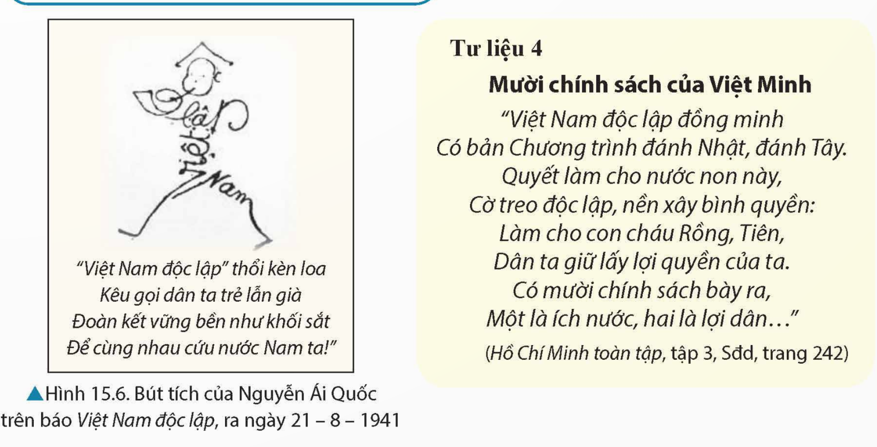  1.Ý nghĩa của việc thành lập Việt Nam Độc lập Đồng minh (Mặt trận Việt Minh)  Mặt trận Việt Minh đã chuẩn bị trực tiếp về lực lượng chính trị, lực lượng vũ trang, căn cứ địa,... trở thành khối thống nhất sức mạnh quật khởi của dân tộc, đóng vai trò nòng cốt, có ý nghĩa quyết định cho cuộc Tổng khởi nghĩa giành chính quyền.  2. Yếu tố nào được xem là quan trọng nhất để giải phóng dân tộc? Với Mặt trận Việt Minh, Nguyễn Ái Quốc có vai trò gì?  - Nguyễn Ái Quốc thành lập, phát triển và mở rộng tổ chức của Mặt trận Việt Minh khắp cả nước  B2: Thực hiện nhiệm vụ  GV hướng dẫn HS trả lời  HS: Quan sát ngữ liệu trong SGK để trả lời câu hỏi.  - GV hướng dẫn HS đọc thông tin trong SGK.  GV cung cấp thông tin hình ảnh  N1  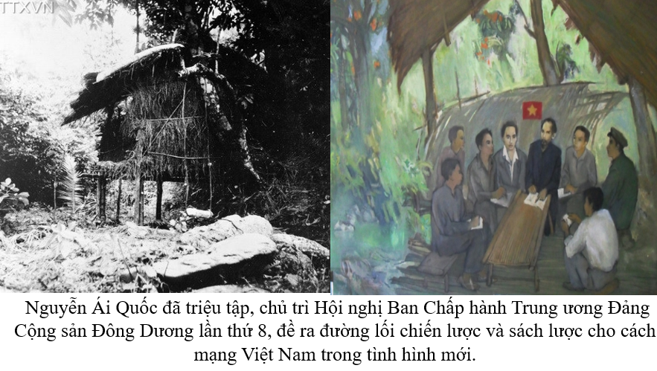  N2  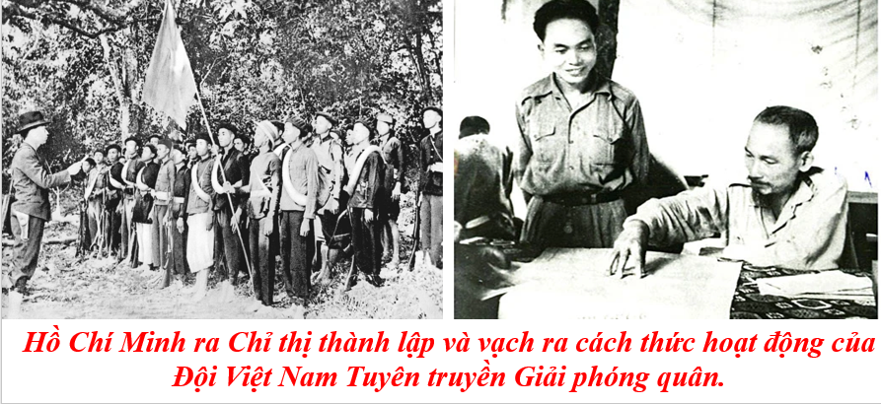  N3  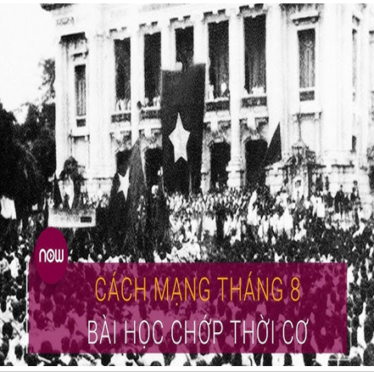  N4  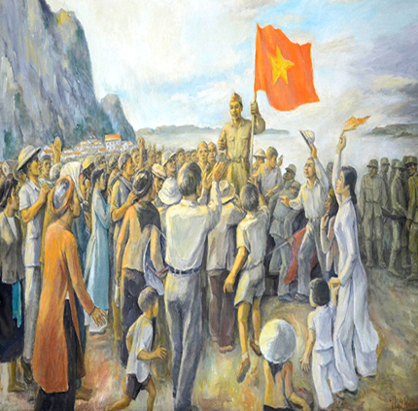  B3: Báo cáo kết quả hoạt động.  GV yêu cầu HS trả lời.  HS trả lời câu hỏi của GV.  Dự kiến sản phẩm  Nhóm 1: Đọc tư liệu và cho biết Nguyễn Ái Quốc có vai trò gì đối với Hội nghị Ban Chấp hành Trung ương Đảng Cộng sản Đông Dương lần thứ 8?  - Nguyễn Ái Quốc thành lập, phát triển và mở rộng tổ chức của Mặt trận Việt Minh khắp cả nước  Nhóm 2: 1. Vai trò của Hồ Chí Minh đối với sự ra đời của Đội Việt Nam Tuyên truyền Giải phóng quân.  Hồ Chí Minh ra Chỉ thị thành lập và vạch ra cách thức hoạt động của Đội Việt Nam Tuyên truyền Giải phóng quân.  2. Vì sao Đội có tên này? Nhiệm vụ chính của Đội là gì? 3. Vai trò của Đội đối với cách mạng Việt Nam là gì? – Tên Đội Việt Nam Tuyên truyền Giải phóng quân nghĩa là chính trị trọng hơn quân sự.  - Vai trò: Trong lễ thành lập Đội Việt Nam Tuyên truyền Giải phóng quân, đồng chí Võ Nguyên Giáp đã khẳng định: “Nhiệm vụ mà đoàn thể uỷ thác cho chúng ta là nhiệm vụ quan trọng và nặng nề. Chính trị trọng hơn quân sự, tuyên truyền trọng hơn tác chiến, nhiệm vụ ấy có tính chất là một nhiệm vụ giao thời. Vận dụng vũ trang tuyên truyền để kêu gọi toàn dân đứng dậy, chuẩn bị cơ sở chính trị và quân sự cho cuộc khởi nghĩa sau này".  – Đây là “đội quân chủ lực" chính quy đầu tiên của cách mạng Việt Nam, tiền thân của Quân đội nhân dân Việt Nam.  Nhóm 3: Cho biết vai trò của Hồ Chí Minh trong cách mạng tháng Tám năm 1945. Nội dung của tư liệu 6 đề cập đến truyền thống nào của dân tộc Việt Nam?  - Dự báo đúng tình hình và nắm bắt rõ thời cơ chín muồi, Hồ Chí Minh triệu tập và chủ trì Hội nghị toàn quốc của Đảng Cộng sản Đông Dương (ngày 14 và 15 – 8 – 1945) thông qua kế hoạch lãnh đạo toàn dân Tổng khởi nghĩa và quyết định chính sách đối nội, đối ngoại sau khi giành được chính quyền.  - Hồ Chí Minh triệu tập và chủ trì Đại hội Quốc dân tại Tân Trào (ngày 16 và 17-8- 1945), tán thành chủ trương Tổng khởi nghĩa của Đảng Cộng sản Đông Dương, “hiệu triệu nhân dân toàn quốc" thi hành 10 chính sách lớn của Việt Minh,...  Ngày 28-8-1945, Chủ tịch Hồ Chí Minh cải tổ Uỷ ban Dân tộc giải phóng thành Chính phủ lâm thời và bắt tay vào soạn thảo bản Tuyên ngôn Độc lập.  Ngày 02-9-1945, tại Quảng trường Ba Đình (Hà Nội), thay mặt Chính phủ lâm thời, Chủ tịch Hồ Chí Minh trịnh trọng công bố bản Tuyên ngôn Độc lập, khai sinh ra nước Việt Nam Dân chủ Cộng hoà.  Nội dung Tư liệu 6 đề cập đến truyền thống đoàn kết, tinh thần dũng cảm, sẵn sàng hi sinh để bảo vệ độc lập, tự chủ của dân tộc "Độc lập hay là chết”, “Không có gì quý hơn độc lập, tự do".  Nhóm 4: 1 Đọc thông tin trong SGK và cho biết Hồ Chí Minh đã chuẩn bị những gì cho Cách mạng tháng Tám năm 1945.  - Chuẩn bị về chính trị: tập hợp lực lượng toàn dân tham gia Việt Minh  - Thông qua hoạt động của Việt Minh thành lập căn cứ địa cách mạng (Việt Bắc), lập Đội Việt Nam Tuyên truyền Giải phóng quân – lực lượng vũ trang chính quy đầu tiên.  - Thành lập Uỷ ban Dân tộc giải phóng Việt Nam, thông qua Quốc kì, Quốc ca nước Việt Nam Dân chủ Cộng hoà.  - Kịp thời phát động toàn dân khởi nghĩa giành chính quyền nhanh chóng và ít đổ máu.  - Soạn thảo và đọc bản Tuyên ngôn Độc lập khai sinh nước Việt Nam Dân chủ cộng hoà.  B4: Kết luận, nhận định (GV)  GV bổ sung phần phân tích nhận xét, đánh giá, kết quả thực hiện nhiệm vụ học tập của học sinh. Chính xác hóa các kiến thức đã hình thành cho học sinh. | 3. Chuẩn bị và lãnh đạo Cách mạng tháng Tám năm 1945  - Triệu tập và chủ trì Hội nghị lần thứ 8 Ban Chấp hành Trung ương Đảng Cộng sản Đông Dương ( 5/1941)  - Ngày 28-1-1941, Nguyễn Ái Quốc về nước, trực tiếp lãnh đạo cách mạng Việt Nam. Từ ngày 10 đến ngày 19-5-1941, Nguyễn Ái Quốc triệu tập Hội nghị lần thứ 8 Ban Chấp hành Trung ương Đảng Cộng sản Đông Dương.  - Dưới sự chủ trì của Nguyễn Ái Quốc, Hội nghị xác định cách mạng Việt Nam hiện tại là cuộc cách mạng giải phóng dân tộc. Hội nghị chủ trương thành lập Mặt trận Việt Nam Độc lập Đồng minh (gọi tắt là Mặt trận Việt Minh). Hội nghị nhấn mạnh chuẩn bị khởi nghĩa là nhiệm vụ trung tâm của toàn Đảng, toàn dân và xác định tiến trình cách mạng Việt Nam là đi từ khởi nghĩa từng phần tiến lên tổng khởi nghĩa.  Chuẩn bị về lực lượng chính trị, lực lượng vũ trang và căn cứ địa cách mạng cho cách mạng tháng Tám năm 1945  - Chỉ đạo công tác chuẩn bị về lực lượng chính trị, lực lượng vũ trang và căn cứ địa cho Cách mạng tháng Tám năm 1945: thành lập Mặt trận Việt Minh, ra Chỉ thị thành lập Việt Nam Tuyên truyền Giải phóng quân, thành lập Khu Giải phóng Việt Bắc  Trực tiếp lãnh đạo cách mạng tháng Tám và thành lập nước Việt Nam Dân chủ Cộng hòa  - Trực tiếp lãnh đạo Cách mạng tháng Tám và thành lập nước Việt Nam Dân chủ Cộng hoà.

HOẠT ĐỘNG 3. LUYỆN TẬP
a) Mục tiêu: Vận dụng kiến thức của bài học vào việc làm bài tập cụ thể.
b) Nội dung: HS suy nghĩ cá nhân trả lời câu hỏi của GV
c) Sản phẩm: Câu trả lời đúng của HS
d) Tổ chức thực hiện
B1: Chuyển giao nhiệm vụ:
GV mời HS tham gia trò chơi: GV chia lớp thành các nhóm, mỗi nhóm cử đại diện trả lời câu hỏi, đúng sẽ nhận được điểm cộng
Câu 1: Bác Hồ về nước vào thời gian nào?
Câu 2: Hội nghị ban chấp hành trung ương đảng lần thứ 8 đã đặt nhiệm vụ nào lên hàng đầu?
Câu 3. Để tiến tới khởi nghĩa vũ trang chủ tịch Hồ Chí Minh đã ra chỉ thị thành lập đội nào?
Câu 4. Bác Hồ đọc tuyên ngôn độc lập khai sinh ra nước Việt Nam dân chủ Cộng hòa vào thời gian nào? Ở đâu?
B2: Thực hiện nhiệm vụ
- HS xác định yêu cầu của GV
- GV hướng dẫn cho HS trả lời câu hỏi
B3: Báo cáo kết quả hoạt động
- GV yêu cầu HS trả lời câu hỏi.
- HS trình bày, theo dõi, nhận xét, đánh giá và bổ sung cho bài của bạn (nếu cần)
Dự kiến sản phẩm
Câu 1: 28/1/1941
Câu 2: Nhiệm vụ giải phóng dân tộc
Câu 3. Đội Việt Nam Tuyên truyền Giải phóng quân
Câu 4. 2/9/1945, ở quảng trường Ba Đình ( Hà Nội)
B4: Kết luận, nhận định: GV nhận xét bài làm của HS.
HOẠT ĐỘNG 4. VẬN DỤNG
a) Mục tiêu: Củng cố và mở rộng kiến thức nội dung của bài học cho HS
b) Nội dung: GV giao nhiệm vụ, HS thực hiện nhiệm vụ.
c) Sản phẩm: Bài làm của HS.
d) Tổ chức thực hiện
B1: Chuyển giao nhiệm vụ: (GV giao bài tập)
Bài tập:
Em hãy đọc tư liệu và viết một bài cảm nhận về lời kêu gọi mọi người tham gia mặt trận Việt Minh của chủ tịch Hồ Chí Minh trong cách mạng Tháng Tám.
B2: Thực hiện nhiệm vụ
- GV hướng dẫn các em tìm hiểu yêu cầu của đề.
- HS đọc và xác định yêu cầu của bài tập.
B3: Báo cáo kết quả hoạt động
- GV hướng dẫn các em cách nộp sản phẩm cho GV sau khi hoàn thành.
- HS làm bài tập ra giấy và nộp lại cho GV theo hướng dẫn.
B4: Kết luận, nhận định (GV)
- Nhận xét ý thức làm bài của HS, nhắc nhở những HS không nộp bài hoặc nộp bài không đúng qui định (nếu có).
- Dặn dò HS những nội dung cần học ở nhà và chuẩn bị cho bài học sau.

******************************

Ngày soạn: 7/2/2025

Tiết : 46
BÀI 16: HỒ CHÍ MINH - ANH HÙNG GIẢI PHÓNG DÂN TỘC (T3)

I. MỤC ĐÍCH, YÊU CẦU
Sau bài học này, giúp HS:
1. Về kiến thức
- Giới thiệu được hành trình đi tìm đường cứu nước của Hồ Chí Minh trên bản đồ.
- Nêu được nội dung cơ bản của con đường cứu nước của Hồ Chí Minh và ý nghĩa của sự kiện Hồ Chí Minh tìm ra con đường cứu nước.
- Trình bày được quá trình chuẩn bị về chính trị, tư tưởng, tổ chức của Hồ Chí Minh cho sự ra đời của Đảng Cộng sản Việt Nam.
Nêu được vai trò của Hồ Chí Minh đối với việc thành lập Đảng Cộng sản Việt Nam và ý nghĩa của việc thành lập Đảng Cộng sản Việt Nam.
- Nêu được ý nghĩa của việc thành lập Mặt trận Việt Minh và vai trò của Hồ Chí Minh.
Nêu được vai trò của Hồ Chí Minh đối với thắng lợi của Cách mạng tháng Tám năm 1945 và lập ra nước Việt Nam Dân chủ Cộng hoà; vai trò của Hồ Chí Minh trong lãnh đạo cuộc kháng chiến chống thực dân Pháp (1945 – 1954) và chống Mỹ (1954-1969).
2. Về năng lực
* Năng lực chung:
- Giải quyết được những nhiệm vụ học tập một cách độc lập, theo nhóm và thể hiện sự sáng tạo.
- Góp phần phát triển năng lực giao tiếp và hợp tác qua hoạt động nhóm và trao đổi công việc với giáo viên. Hiểu rõ nhiệm vụ của nhóm; đánh giá được khả năng của bản thân và tự nhận công việc phù hợp, tương tác tốt với các bạn cùng nhóm.
*Năng lực riêng:
+ Năng lực tìm hiểu lịch sử: biết cách khai thác, sưu tầm, sử dụng tư liệu để tìm hiểu về cuộc đời, sự nghiệp của Chủ tịch Hồ Chí Minh.
+ Năng lực nhận thức và tư duy lịch sử: giới thiệu được hành trình đi tìm đường cứu nước của Hồ Chí Minh trên bản đồ; nêu được nội dung cơ bản của con đường cứu nước của Hồ Chí Minh; nêu được ý nghĩa của sự kiện Hồ Chí Minh tìm ra con đường cứu nước; trình bày được quá trình chuẩn bị về chính trị, tư tưởng, tổ chức của Hồ Chí Minh cho sự ra đời
của Đảng Cộng sản Việt Nam; nêu được vai trò của Hồ Chí Minh dối với việc thành lập Đảng Cộng sản Việt Nam và nghĩa của việc thành lập Đảng Cộng sản Việt Nam; nêu được
ý nghĩa của việc thành lập Mặt trận Việt Minh và vai trò của Hồ Chí Minh.
3. Về phẩm chất
Trách nhiệm: Có ý thức trân trọng công lao, đóng góp của Hồ Chí Minh đối với cách mạng Việt Nam.
II. THIẾT BỊ DẠY HỌC VÀ HỌC LIỆU
1. Giáo viên.
- KHBD soạn theo định hướng phát triển năng lực, phiếu học tập dành cho HS.
- Các kênh hình (phóng to).
- Máy tính, máy chiếu (nếu có).
2. Học sinh
- SGK
- Tranh ảnh, tư liệu sưu tầm liên quan đến bài học (nếu có) và dụng cụ học tập theo yêu cầu của GV.
III. TIẾN TRÌNH DẠY HỌC
HOẠT ĐỘNG 1. KHỞI ĐỘNG
a) Mục tiêu: Giúp HS
Khơi dậy hứng thú học tập cho HS, tạo không khí vui vẻ khám phá bài mới và chuyển giao nhiệm vụ học tập.
b) Nội dung:
GV: Giao nhiệm vụ cho HS
HS quan sát hình ảnh, hoạt động cá nhân để trả lời câu hỏi của GV
c) Sản phẩm: HS hoàn thành tìm hiểu kiến thức
d) Tổ chức thực hiện:
B1: Chuyển giao nhiệm vụ (GV)
GV mời HS tham gia trò chơi: Ai nhanh hơn
Lớp chia thành 4 nhóm:
Trong suốt cuộc đời của mình, Chủ tịch Hồ Chí Minh đã có rất nhiều tên gọi, bí danh hay bút danh khác nhau. Em hãy liệt kê các tên gọi, bí danh hay bút danh. Đội nào trong vòng 2 phút liệt kê được nhiều hơn đội đó sẽ giành chiên thắng!
Bước 2: HS thực hiện nhiệm vụ học tập.
- HS trả lời câu hỏi.
- GV hướng dẫn, theo dõi, hỗ trợ HS nếu cần thiết
Bước 3: Báo cáo kết quả hoạt động
- GV mời đại diện HS trả lời câu hỏi.
- GV mời HS khác nhận xét, bổ sung.
B4: Kết luận, nhận định (GV)
- Nhận xét câu trả lời của HS, chốt kiến thức, chuyển dẫn vào hoạt động hình thành kiến thức mới.
- Viết tên bài, nêu mục tiêu chung của bài và dẫn vào HĐ tiếp theo.
HOẠT ĐỘNG 2. HÌNH THÀNH KIẾN THỨC MỚI
4. Lãnh đạo của cuộc kháng chiến chống Pháp (1945 – 1954) và cuộc kháng chiến chống Mỹ, cứu nước từ năm 1954 đến năm 1969.
a. Mục tiêu- – Nêu được vai trò của Hồ Chí Minh trong kháng chiến chống Pháp (1946-1954).
Nêu được vai trò của Hồ Chí Minh trong kháng chiến chống Mỹ (1954-1969).
b. Nội dung: HS quan sát máy chiếu, sử dụng SGK để tìm hiểu nội dung kiến thức theo yêu cầu của GV.
c. Sản phẩm: HS hoàn thành tìm hiểu kiến thức
d. Tổ chức thực hiện
Hoạt động dạy – học | Sản phẩm dự kiến
B1: Chuyển giao nhiệm vụ (GV)  Nhiệm vụ 1: Hồ Chí Minh lãnh đạo kháng chiến chống pháp (1945 – 1954)  GV yêu cầu HS thảo luận nhóm trả lời câu hỏi  ? Nêu vai trò của chủ tịch Hồ Chí Minh trong lãnh đạo cuộc kháng chiến chống Pháp giai đoạn 1945 – 1946  ? Nêu vai trò của chủ tịch Hồ Chí Minh trong lãnh đạo cuộc kháng chiến chống Pháp giai đoạn 1946 - 1954  Nhiệm vụ 2: Giai đoạn 1954 - 1969  GV yêu cầu HS thảo luận cặp đôi trả lời câu hỏi  ? Nêu vai trò của chủ tịch Hồ Chí Minh trong lãnh đạo cuộc kháng chiến chống Mỹ, cứu nước giai đoạn 1954 - 1969  Nhiệm vụ 3: GV chia lớp làm 4 nhóm, yêu cầu HS thảo luận nhóm  Vẽ sơ đồ tư duy vai trò của chủ tịch Hồ Chí Minh trong lãnh đạo cuộc cuộc kháng chiến chống Pháp (1945 – 1954) và cuộc kháng chiến chống Mỹ, cứu nước từ năm 1954 đến năm 1969  B2: Thực hiện nhiệm vụ  GV hướng dẫn HS trả lời  HS: Quan sát ngữ liệu trong SGK để trả lời câu hỏi.  - GV hướng dẫn HS đọc thông tin trong SGK.  GV cung cấp thông tin hình ảnh  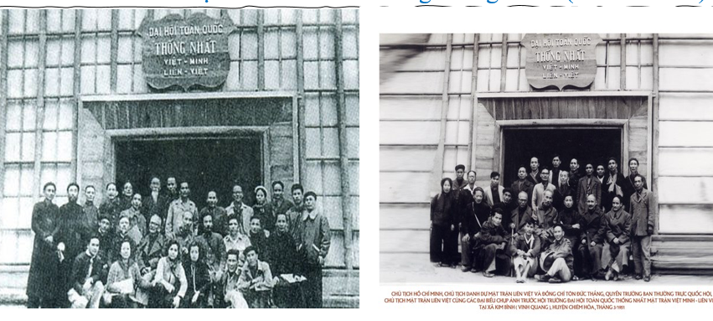  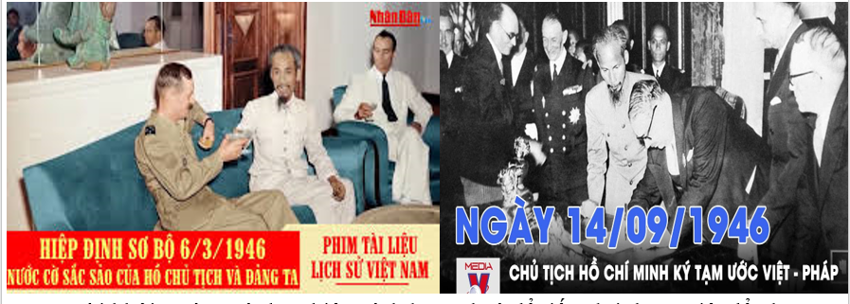  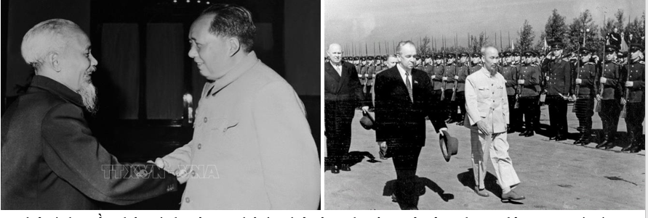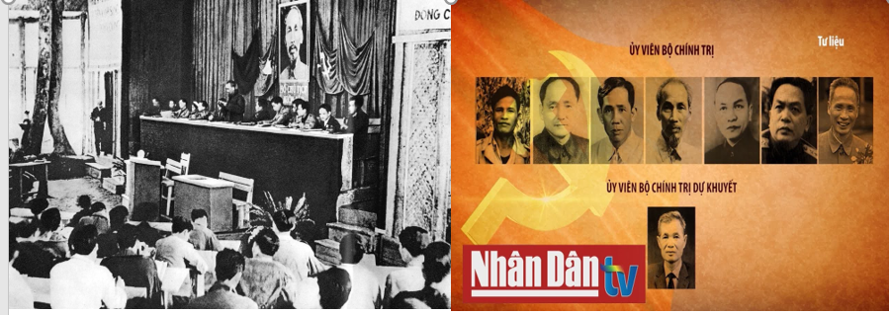  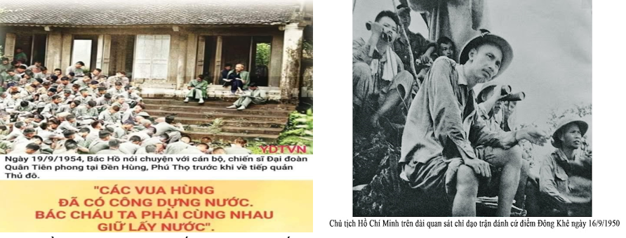  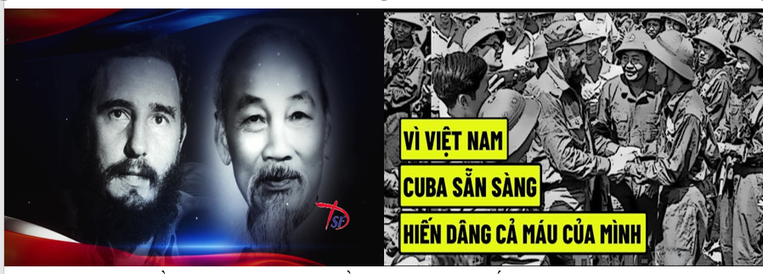  B3: Báo cáo kết quả hoạt động.  GV yêu cầu HS trả lời.  HS trả lời câu hỏi của GV.  Dự kiến sản phẩm  NV 1  Vai trò của Chủ tịch Hồ Chí Minh trong kháng chiến (1945 – 1946)  Chủ tịch Hồ Chí Minh chủ động lựa chọn những đối sách đúng đắn nhằm giải quyết kịp thời, có hiệu quả những nhiệm vụ khó khăn, phức tạp của cách mạng Việt Nam: củng cố chính phủ kháng chiến, giải quyết nạn đói, nạn dốt và chống thù trong giặc ngoài.  Theo sáng kiến của Chủ tịch Hồ Chí Minh, Hội Liên hiệp quốc dân Việt Nam (Liên Việt) được thành lập (tháng 5 – 1946) để mở rộng khối đoàn kết toàn dân.  Người chủ động thiết lập mối liên hệ và tranh thủ sự ủng hộ của Liên hợp quốc, các nước Đồng minh về nền độc lập của Việt Nam.  Người khởi xướng và thực hiện sách lược “hoà để tiến" lợi dụng triệt để những mâu thuẫn trong nội bộ kẻ thù, mở rộng Chính phủ thành Chính phủ liên hiệp, kí với Pháp Hiệp định Sơ bộ (ngày 06-3-1946) và bản Tạm ước (ngày 14-9-1946) nhằm tranh thủ thời gian hoà hoãn chuẩn bị cho cuộc kháng chiến lâu dài.  ? Nêu vai trò của chủ tịch Hồ Chí Minh trong lãnh đạo cuộc kháng chiến chống Pháp giai đoạn 1946 - 1954  Đêm 19 – 12 – 1946, Chủ tịch Hồ Chí Minh ra Lời kêu gọi - toàn quốc kháng chiến, phát động cuộc kháng chiến chống thực dân Pháp xâm lược.  Người cùng Ban Chấp hành Trung ương Đảng hoạch định đường lối kháng chiến toàn dân, toàn diện, trường kì, tự lực cánh sinh.  Tại chiến khu Việt Bắc, Chủ tịch Hồ Chí Minh chủ trì Đại hội đại biểu lần thứ II của Đảng Cộng sản Đông Dương (tháng 02-1951).  Chủ tịch Hồ Chí Minh cùng Chính phủ từng bước mở rộng hoạt động ngoại giao, tranh thủ sự đồng tình, ủng hộ, giúp đỡ của các nước anh em, các nước láng giềng và bạn bè quốc tế.  Người cùng Trung ương Đảng chỉ đạo nhiều chiến dịch quân sự trong kháng chiến chống thực dân Pháp: Việt Bắc thu – đông năm 1947, Biên giới thu – đông năm 1950, cuộc Tiến - công chiến lược Đông – Xuân 1953 – 1954 và chiến dịch lịch sử Điện Biên Phủ năm 1954.  - Hồ Chí Minh trực tiếp chỉ đạo chiến dịch Biên giới thu – đông năm 1950 tại chiến trường.  Trong chiến dịch Điện Biên Phủ, Chủ tịch Hồ Chí Minh chỉ đạo - chung về chiến lược; đồng thời, giao toàn quyền cho Đại tướng Võ Nguyên Giáp chỉ huy chiến dịch đến toàn thắng.  NV 2  Nêu vai trò của chủ tịch Hồ Chí Minh trong lãnh đạo cuộc kháng chiến chống Mỹ, cứu nước giai đoạn 1954 - 1969  Tại Thủ đô Hà Nội, Người chủ trì Đại hội đại biểu toàn quốc lần thứ III (9 – 1960) của Đảng Lao động Việt Nam, đề ra đường lối “Đưa miền Bắc tiến lên chủ nghĩa xã hội và đấu tranh thực hiện hoà bình thống nhất nước nhà, hoàn thành cách mạng dân tộc dân chủ nhân dân trong cả nước".  Người là bậc thầy ngoại giao góp phần tăng cường mối quan hệ hữu nghị, hợp tác với các nước xã hội chủ nghĩa, tranh thủ sự ủng hộ giúp đỡ của quốc tế cho cuộc kháng chiến chính nghĩa của nhân dân ta.  Người cùng Trung ương Đảng hoạch định đường lối chiến lược và sách lược cho cách mạng hai miền Nam – Bắc; cùng - Chính phủ tổ chức điều hành cuộc kháng chiến vượt qua muôn vàn khó khăn gian khổ, xây dựng hậu phương miền Bắc, tăng cường sức mạnh cho tiền tuyến miền Nam. Chủ tịch Hồ Chí Minh luôn khẳng định: “Thống nhất nước nhà là con đường sống của nhân dân ta. Đại đoàn kết là một lực lượng tất thắng".  Người nêu cao chân lí “Không có gì quý hơn độc lập, tự do" và ý chí quyết tâm cho toàn dân tộc: “Hễ còn một tên xâm lược trên đất nước ta, thì ta còn phải tiếp tục chiến đấu, quét sạch nó đi". Người viết thư, gửi điện thăm hỏi, cổ vũ, động viên cán bộ, chiến sĩ và các tầng lớp nhân dân, đọc thơ chúc tết đồng bào ta ở trong và ngoài nước mỗi dịp xuân về,...  B4: Kết luận, nhận định (GV)  GV bổ sung phần phân tích nhận xét, đánh giá, kết quả thực hiện nhiệm vụ học tập của học sinh. Chính xác hóa các kiến thức đã hình thành cho học sinh. | 4. Lãnh đạo của cuộc kháng chiến chống Pháp (1945 – 1954) và cuộc kháng chiến chống Mỹ, cứu nước từ năm 1954 đến năm 1969.  a. Hồ Chí Minh lãnh đạo kháng chiến chống pháp (1945 – 1954)  - Giai đoạn 1945 – 1946: Đề ra và trực tiếp thực hiện nhiều chính sách, biện pháp để tạo điều kiện chuẩn bị cho cuộc kháng chiến lâu dài.  - Giai đoạn 1946 – 1954: Hoạch định đường lối phương châm kháng chiến, chủ trì Đại hội đại biểu lần thứ II, chỉ đạo các chiến dịch quân sự và mở rộng các hoạt động ngoại giao.  b. Lãnh đạo cuộc kháng chiến chống Mỹ từ năm 1954 đến năm 1969  - Giai đoạn 1954 – 1969: Chỉ đạo sự nghiệp đấu tranh giải phóng miền Nam, xác định đường lối và quyết tâm đánh thắng giặc Mỹ xâm lược.

HOẠT ĐỘNG 3. LUYỆN TẬP
a) Mục tiêu: Vận dụng kiến thức của bài học vào việc làm bài tập cụ thể.
b) Nội dung: HS suy nghĩ cá nhân trả lời câu hỏi của GV
c) Sản phẩm: Câu trả lời đúng của HS
d) Tổ chức thực hiện
B1: Chuyển giao nhiệm vụ:
GV mời HS tham gia trò chơi: Ai thông minh hơn HS lớp 5
GV cho HS trả lời cá nhân, dơ bảng sau mỗi câu hỏi, HS trả lời đúng nhiều nhất sẽ giành được phần thưởng
Câu 1: Chủ tịch Hồ Chí Minh qua đời vào năm nào?
Câu 2: Đêm 19/12/1946 Chủ tịch Hồ Chí Minh ra lời kêu gọi toàn quốc kháng chiến phát động cuộc kháng chiến chống thực dân nào xâm lược?
Câu 3. Hồ Chí Minh trực tiếp chỉ đạo chiến dịch nào tại chiến trường.
Câu 4. Nhằm tranh thủ thời gian hòa hoãn chuẩn bị cho cuộc kháng chiến lâu dài chủ tịch Hồ Chí Minh đã ký với Pháp những bản hiệp ước nào?
Câu 5: Trong quá trình lãnh đạo kháng chiến chống thực dân pháp chủ tịch Hồ Chí Minh đã thực hiện chính sách ngoại giao như thế nào?
B2: Thực hiện nhiệm vụ
- HS xác định yêu cầu của GV
- GV hướng dẫn cho HS trả lời câu hỏi
B3: Báo cáo kết quả hoạt động
- GV yêu cầu HS trả lời câu hỏi.
- HS trình bày, theo dõi, nhận xét, đánh giá và bổ sung cho bài của bạn (nếu cần)
Dự kiến sản phẩm
Câu 1: 1969
Câu 2: Pháp
Câu 3. Biên giới thu – đông năm 1950
Câu 4. Hiệp định Sơ bộ (3/1946) và bản Tạm ước (9/1946)
Câu 5: Mở rộng quan hệ ngoại giao, tranh thủ sự đồng tình ủng hộ giúp đỡ của các nước anh em, các láng giềng và bạn bè quốc tế
B4: Kết luận, nhận định: GV nhận xét bài làm của HS.
HOẠT ĐỘNG 4. VẬN DỤNG
a) Mục tiêu: Củng cố và mở rộng kiến thức nội dung của bài học cho HS
b) Nội dung: GV giao nhiệm vụ, HS thực hiện nhiệm vụ.
c) Sản phẩm: Bài làm của HS.
d) Tổ chức thực hiện
B1: Chuyển giao nhiệm vụ: (GV giao bài tập)
Bài tập:
Sưu tầm tư liệu về vai trò của chủ tịch Hồ Chí Minh đối với cách mạng Việt Nam (1945 – 1969). Giới thiệu tư liệu đó với thầy cô và bạn học
B2: Thực hiện nhiệm vụ
- GV hướng dẫn các em tìm hiểu yêu cầu của đề.
- HS đọc và xác định yêu cầu của bài tập.
B3: Báo cáo kết quả hoạt động
- GV hướng dẫn các em cách nộp sản phẩm cho GV sau khi hoàn thành.
- HS làm bài tập ra giấy và nộp lại cho GV theo hướng dẫn.
B4: Kết luận, nhận định (GV)
- Nhận xét ý thức làm bài của HS, nhắc nhở những HS không nộp bài hoặc nộp bài không đúng qui định (nếu có).
- Dặn dò HS những nội dung cần học ở nhà và chuẩn bị cho bài học sau.

******************************

